1、自定义一个判断质数的积木，其中箭头处应填入的条件是？（ ）

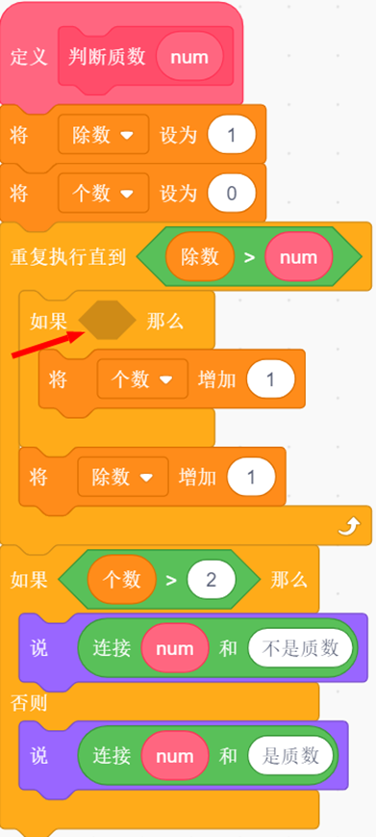

A. 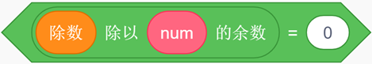

B. 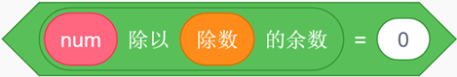

C. 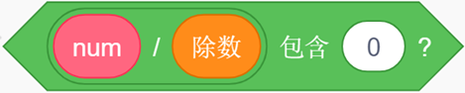

D. 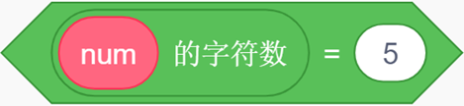

2、 以下代码，点击绿旗后，将“说”出？（ ）

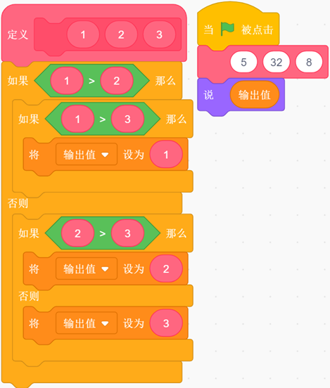

A. 5

B. 8

C. 32

D. 输出值

3、以下自定义脚本，将根据输入的数字，绘制（ ）

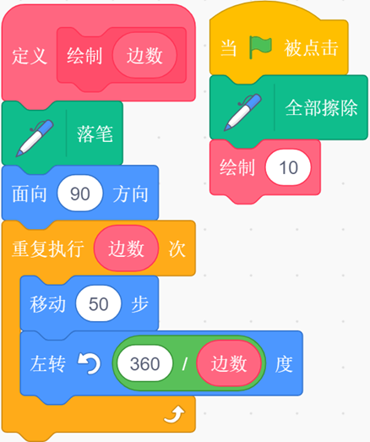

A. 正三角形，输入数字为边长

B. 正方形，输入数字为边长

C. 正N边形，输入数字为边数

D. 正N边形，输入数字为边长

4、以下程序运行后，函数中的变量【a】【b】【c】的值分别为?（ ）

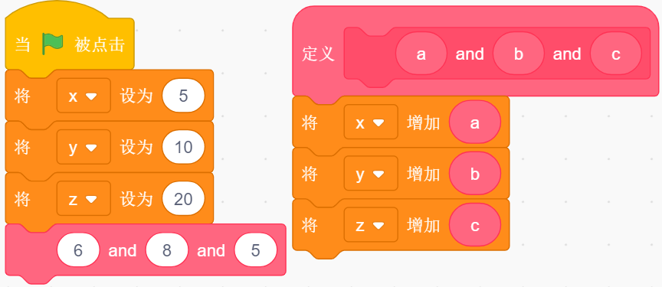

A. 5/10/20

B. 6/8/5

C. 11/18/15

D. 11/18/25

5、以下程序运行完毕后，变量【k】的值为?（ ）

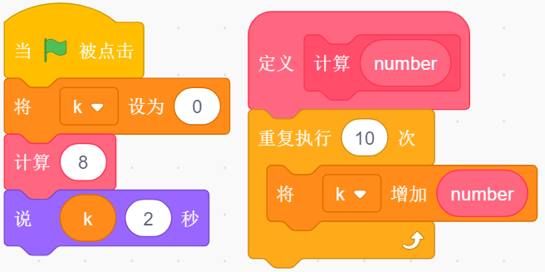

A. 16

B. 64

C. 80

D. 100

6、以下程序运行完毕后，变量【sum】的值为?（ ）

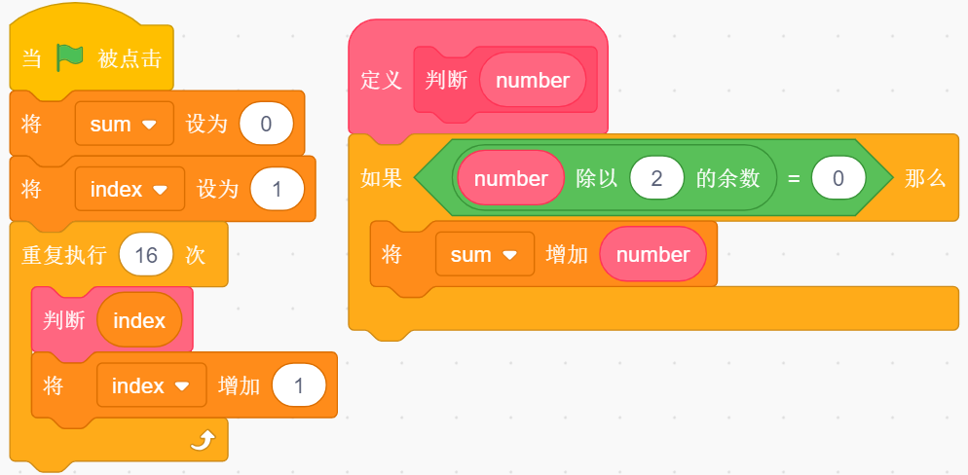

A. 64

B. 72

C. 100

D. 136

7、小强同学编写了一个绘图的小程序，如下图所示，程序运行完毕后，舞台上绘制的图案为？（ ）

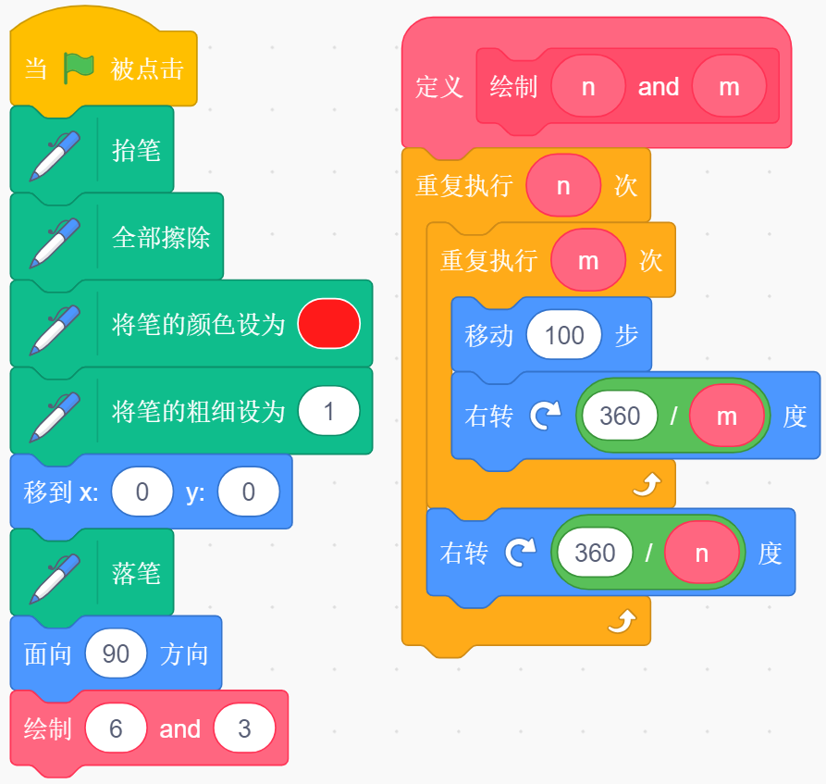

A. 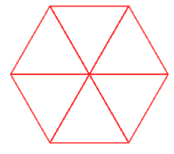B. 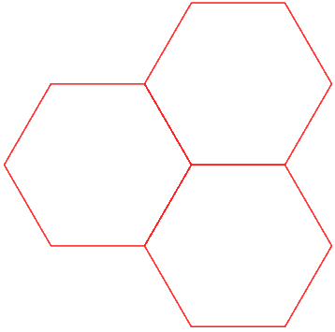

C. 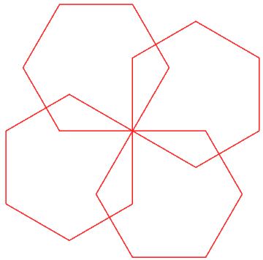 D. 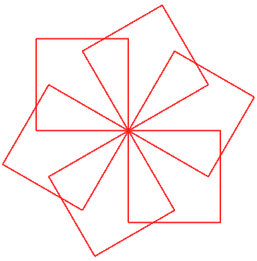

**答案**

1、质数又称素数。是一个大于1的[自然数](https://baike.sogou.com/lemma/ShowInnerLink.htm?lemmaId=213727&ss_c=ssc.citiao.link" \t "https://baike.sogou.com/_blank)，除了1和它自身外，不能被其他自然数整除的数叫做质数；本题中变量“个数”统计的是num能被多少个数整除，如果超过2个就所以我们在num除以“除数”的余数等于0的时候将“个数”增加1。本题答案是：B

2、本题自定义代码块的功能是说出最大值。程序运行后，自定义积木中的1表示5,2表示32,3表示8，经过比较得知本题答案是：C

3、本题自定义代码块的功能为画N边形，每画一条边旋转的角度相同，所以是正N边形。本题答案是:C

4、答案：B

5、答案：C

解析：自定义积木【计算 number】的功能为，将变量【k】增加10次number。程序运行后，自定义积木中的number的值为8，所以变量【k】的值为80。

6、答案：B

解析：自定义积木【判断number】的功能为，判断number是不是偶数，如果是偶数，变量【sum】就增加这个数。所以【sum】需要加上1到16中所有的偶数，所以结果为B。

7、答案：A

解析：自定义积木【绘制n and m】的功能为画n次m条边的图形。程序运行后，n为6，m为3，函数中有两层循环，内层循环为画一个正三角形，每画一条边就旋转一次，每次旋转的度数为120（即360度除以3）。外层循环为绘制6次，每画一次就旋转一次，每次旋转的度数为60（即360度除以6）。所以画出的图形为6个正三角形，答案选择A。